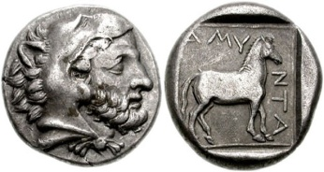 ΔΙΕΚ ΑΜΥΝΤΑΙΟΥ
Πλησιάζοντας στη λήξη της ακαδημαϊκής χρονιάς 2018 - 2019 το Δ.Ι.Ε.Κ. Αμυνταίου νιώθει την ανάγκη να ευχαριστήσει δημόσια το Διοικητικό, Ιατρικό και Νοσηλευτικό προσωπικό του ΚΕΦΙΑΠ Αμυνταίου καθώς και του Γενικού Μποδοσάκειου Νοσοκομείου Πτολεμαΐδας, για την υποστήριξη και την φιλοξενία καθ' όλη τη διάρκεια της σχολικής χρονιάς, της Ειδικότητας "Βοηθός Νοσηλευτικής Γενικής Νοσηλείας" καθώς επίσης και για τις υπόλοιπες δράσεις των ειδικοτήτων που έλαβαν χώρα εκεί.
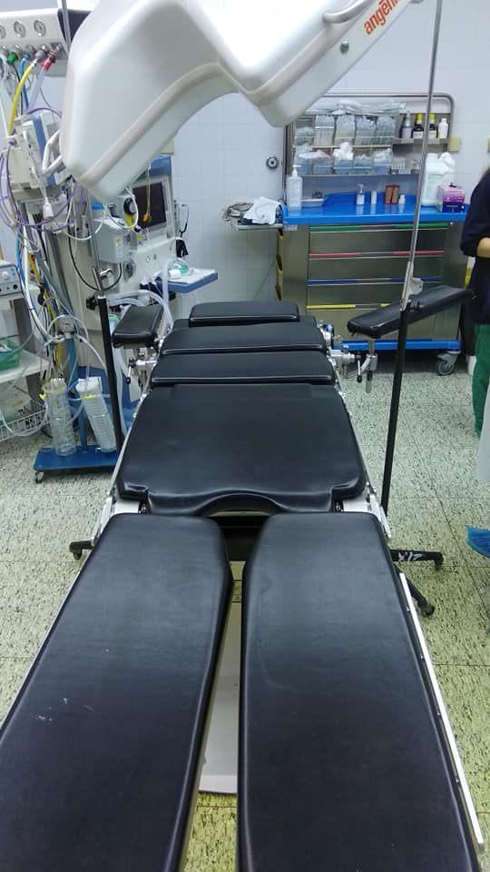
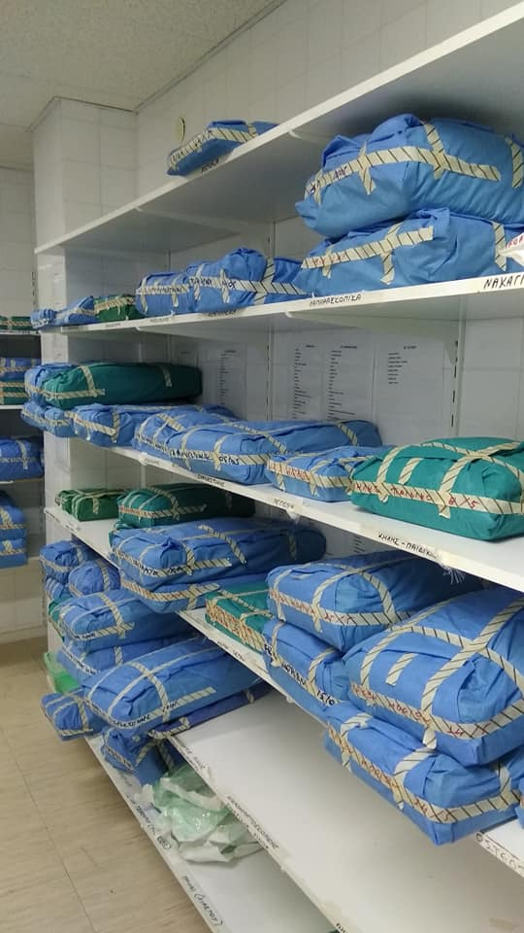
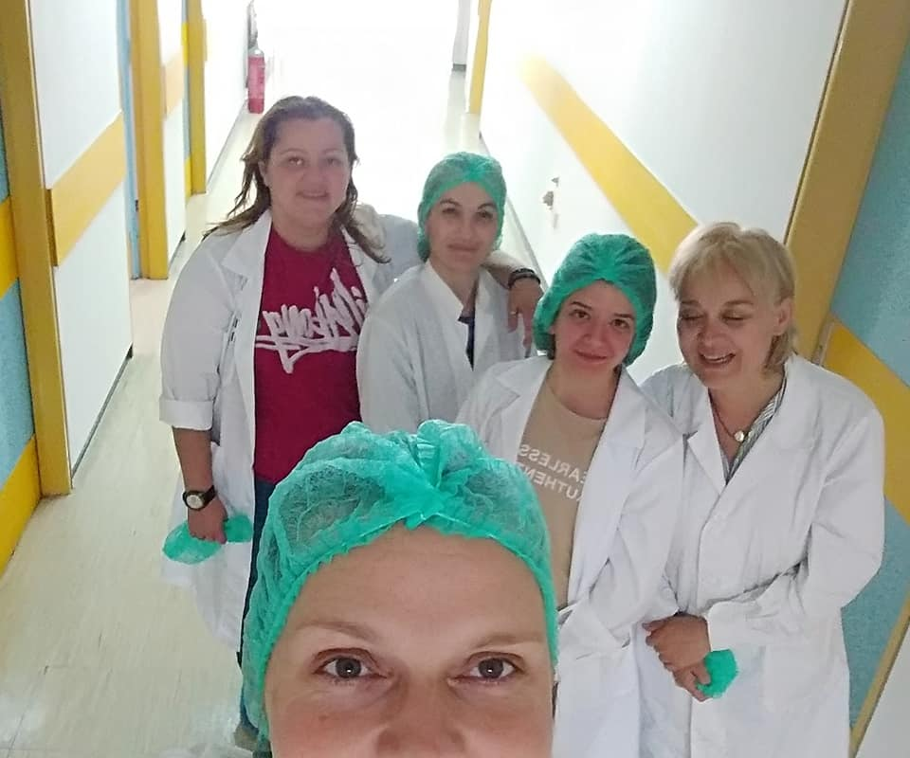

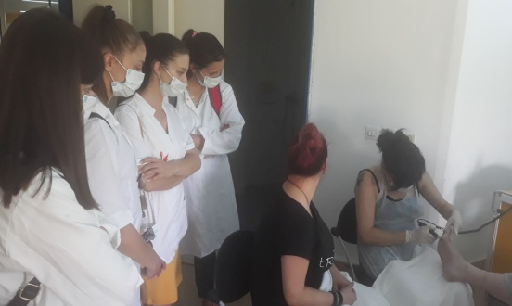
Να επισημάνουμε ότι την Τετάρτη 12 Ιουνίου το ΚΕΦΙΑΠ Αμυνταίου επισκέφθηκε η ειδικότητα "Τεχνικός Αισθητικής Τέχνης & Μακιγιάζ", προσφέροντας τις εξειδικευμένες υπηρεσίες της στους νοσηλευόμενους.
